Инструкция по подключение к программе «АЦК Финансы 2022» win-клиент.
- Для установки «АЦК Финансы 2022» win-клиент на рабочую станцию необходимо:
  - скачать дистрибутив программы по ссылке http://www.bor-fin.ru/metodologicheskiy-kabinet/atsk-2022.html;
  - разархивировать файлы в папку;
  - на рабочем столе создать ярлык на файл main.bat с наименованием «АЦК Финансы 2022»; (правой кнопкой мыши – создать ярлык)
- Для запуска АЦК Финансы 2022 необходимо:
  - Подключить vpn соединение с Минфином НО (тоже соединение что используется при работе с АЦК Госзаказ);
  - Запустить на рабочем столе ярлык «АЦК Финансы 2022»;
  - В открывшемся диалоговом окне выбрать Год – 2022, бюджет – «Бюджет городского округа город Бор Нижегородской области», ввести свой логин и пароль.
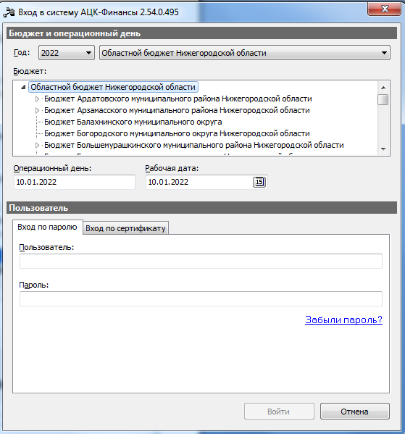

По всем возникшим вопросам просьба обращаться по телефону 37145

